e-akademi tv öğrencilerimize sınavlarında başarılar diler
………İMAM HATİP LİSESİ
11. SINIFLAR MESLEKİ ARAPÇA
1. DÖNEM 1. SINAVI SORULARI CEVAPLARI
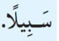
S.1. Yukarıdaki metne göre imanın şartlarını yazınız
C.1.

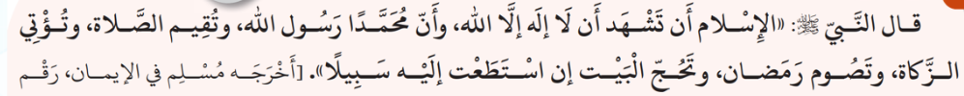
S.2. Yukarıdaki metne göre İslamın şartlarını yazınız
C.2.

S.3.Mazi ve Muzari fiillere 2 şer tane örnek vererek anlamlarını yazınız
C.3.

S.4. Yukarıdaki fillerin anlamlarını yazınız
C.4.

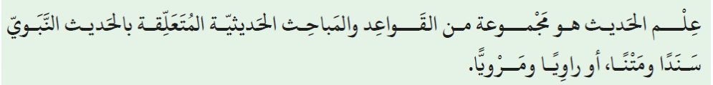
S.5. Yukarıdaki cümlede geçen Nekra isimleri örnekteki gibi marifeye çevirerek yazınız
C.5. 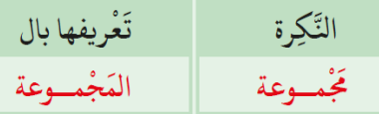

S.6. 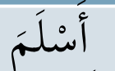 fiilinin Emri Hazırını yazınız
C.6.

S.7. yukarıdaki Muzai Fiillerin anlamlarını yazınız
C.7.

S.8. 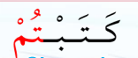fiilinin anlamı nedir?
C.8.

S.9. yukarıdaki ayette geçen mazi fiilleri bulunuz
C.9.

S.10. 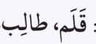 kelimelerini tesniye yapınız
C.10.

Not:Her soru 10 puandır.Cevapları soruların altlarına yazınız. Başarılar

E akademi tv

